大 连 理 工 大 学
姓名：
学号：
院系：
矩阵数值分析 班
主讲教师
课 程 名 称： 矩阵与数值分析 试 卷： 统一 考试类型 闭卷
授课院 (系)： 数 学 系 考试日期：2010年1月12日 试卷共 8页
 | 一 | 二 | 三 | 四 | 五 | 六 | 七 | 八 | 九 | 十 | 总分
标准分 | 50 | 6 | 6 | 6 | 10 | 12 | 10 | / | / | / | 100
得 分
装 订 线

- 填空与判断题（或√），每空 2 分，共50分
(1) 已知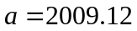，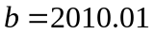分别是按四舍五入原则得到的和近似值，那么，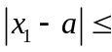 ；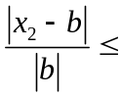 ；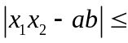 。
(2)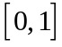上权函数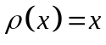的正交多项式族中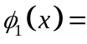 ; 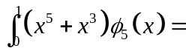 。
(3) 已知存在实数R使曲线和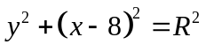相切。求切点横坐标近似值的Newton迭代公式为 。
(4) 设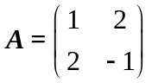，则它的奇异值为 。
(5)若取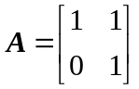，则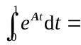 。
(6) 若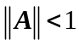，则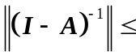 。
(7) 已知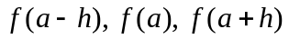，计算一阶数值导数的公式是：
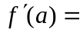 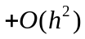；取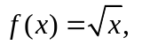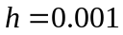，那么，用此公式计算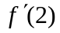的近似值时，为避免误差的危害，应该写成：
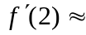 。
(8) 已知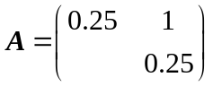,则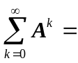 。
(9) 设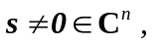则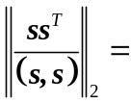 。
(10) 求解微分方程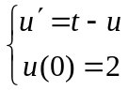，的Euler法公式为 ；绝对稳定区间为 ；改进的Euler公式为 。
(11) 用A(-2,-3.1)、B(-1,0.9)、C(0,1.0) 、D(1,3.1)、E(2,4.9)拟合一
直线s(x)=a+bx的法方程组为：
。
(12) 已知多项式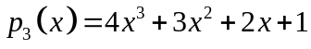，那么求此多项式值的秦九韶算法公为：_ ______。

(13) 给定如下数据表
 | -2 | -1 | 0 | 1 | 2 | 3
 | -5 | -2 | 3 | 10 | 19 | 30

则均差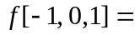 ，由数据构造出最简插值多项式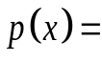 。
(14)设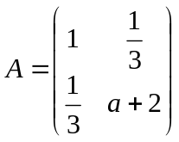,当满足条件 时, A必有唯一的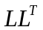分解（其中L是对角元为正的下三角矩阵）。
(15) 求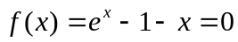根的Newton迭代法至少局部平方收敛 （ ）
(16) 若A为可逆矩阵，则求解A^{T}Ax=b的Gauss-Seidel迭代法收敛 （ ）
(17) 分段二点三次Hermite插值多项式∈C²函数类 （ ）
(18) 如果A为Hermite矩阵，则A的奇异值是A的特征值 （ ）
二、（6分）已知=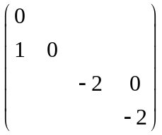，求出的Jordan分解以及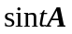。

三、（6分）给定求积节点：x_{k}=0,0.25,0.5,0.75,1,请用复化的梯形公式和复化的Simpson公式，计算如下定积分的近似值。
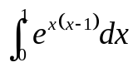

四、（8分）确定将向量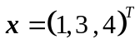，变换为向量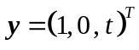的正数t和Householder矩阵H，以及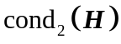，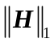。

五、（10分）
（1） 用Schimidt正交化方法，构造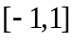上以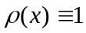权函数的正交多项式系：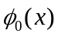，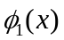，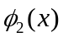;
（2）利用所得到的结果构造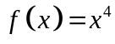在上的最佳二次平方逼近多项式；
（3）构造上的两点Gauss型数值求积公式；
（4）利用（3）的结果给出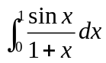的近似值。

六、（12分）设线性方程组：
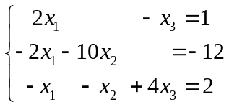
(1) 利用Gauss消去法求上述解方程组；
(2) 求系数矩阵A的LU分解；
(3) 写出求解上述方程组的矩阵形式的Jacobi迭代公式和分量形式的Gauss-Seidel迭代法公式，并讨论收敛性.

七、（10分）已知解常微分方程初值问题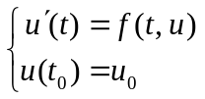的某线性二步法的第一、第二特征多项式分别为：
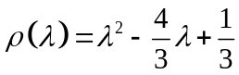，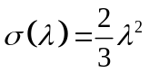

(1) 给出此线性二步法具体表达式，并求出其局部截断误差主项；
(2) 讨论其收敛性;
(3) 求其绝对稳定区间。

